**essai proctor**

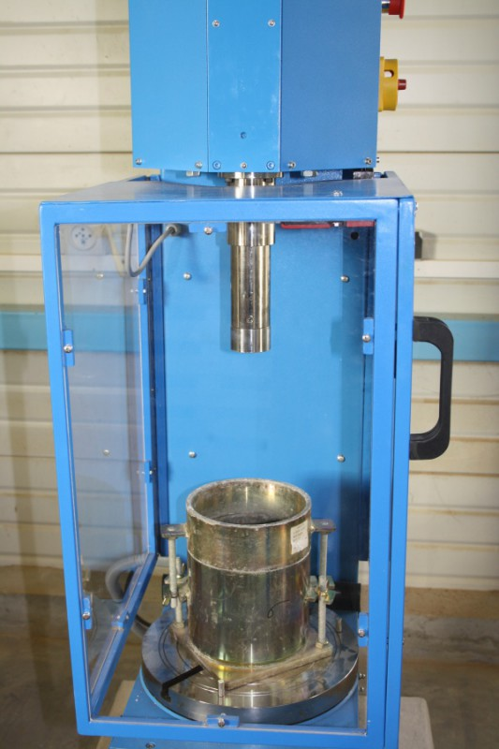

|  |
| --- |
| **compactur proctor** |

**but de l'essai:**

cet essai définit un compactage type et permet de déterminer la teneur en eau que doit contenir le sol pour que sa densité soit maximum sous l'effet d'un compactage donné. A cette densité maximum correspond un teneur en eau appelée teneur en eau optimum Proctor Wop.

**principe:**

l’essai consiste à humidifier le matériau à plusieurs teneures en eau et à le compacter.

Pour chaque une des valeurs des teneurs en eau considérées, on détermine la masse volumique sèche du matériau et on trace la courbe des variations de cette masse volumique en fonction de la teneur en eau.

Cette courbe est appelée courbe Proctor présente une valeur maximale de la masse volumique du matériau sec qui est obtenue pour une valeur particulière de la teneur en eau se sont ces deux valeurs qui sont appelées caractéristiques optimales de compactage Proctor normal ou modifié suivant l’essai réalisé.

**types d'essais:**

Il y' a deux type d'essai Proctor :

* l'essai Proctor normal, dans lequel le compactage est relativement modéré
* l'essai Proctor modifié ou le compactage est plus intense sert à étudier le compactage des sols avant d'entrer dans la construction des assises d'une chaussée.

Il y' deux type de moules:

* moule Proctor : utilisé quand il s'agit de sols à élément granulaire inférieurs à 5 mm.
* moule CBR : utilisé pour les contenant des graines supérieurs à5 mm et passent au tamis de 20 mm.

**équipement nécessaire:**

* un socle de compactage constitué d'un bloc de béton pressentant une surface plane horizontal
* Deux modèles de moules :
* Moule Proctor
* Moule CBR
* Deux modèles de dames de compactage manuelles
* Dame Proctor normal
* Dame Proctor modifié
* une règle à araser constituer par une lame en acier
* les machines à compacter mécanisées peuvent avantageusement être utilisées.

**mode opératoire:**

On fait 5 mesures des teneurs en eau différente dont la différence est à raison de 2%.

On compacte couche par couche d'épaisseur égaux : 5 couches dont chacune est soumises a 56 coups.

On enlève la hausse du moule, et on arase l'échantillon au niveau supérieur du moule à l'aide de la règle à araser

Apres avoir nettoyé les parois du moule, on pèse l'ensemble.

On prélève un échantillon envieront 500 g de chaque compactage qu'on a effectué pour mesurer la teneur en eau.

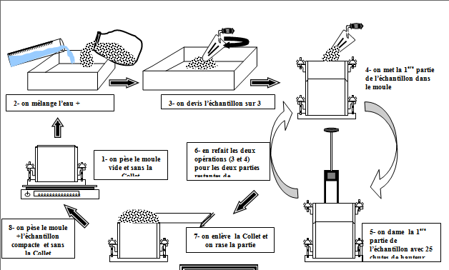

**Expression des résultats:**

On trace la courbe par les 5 points expérimentaux, le point maximum de cette courbe donne à la fois la densité sèche maximale " en ordonnée" et la teneur en eau qui lui correspond " en abscisse".

On trace ensuite, la courbe de saturation à partir de la formule.

Wsat = (1/ δd - 1/ δs)